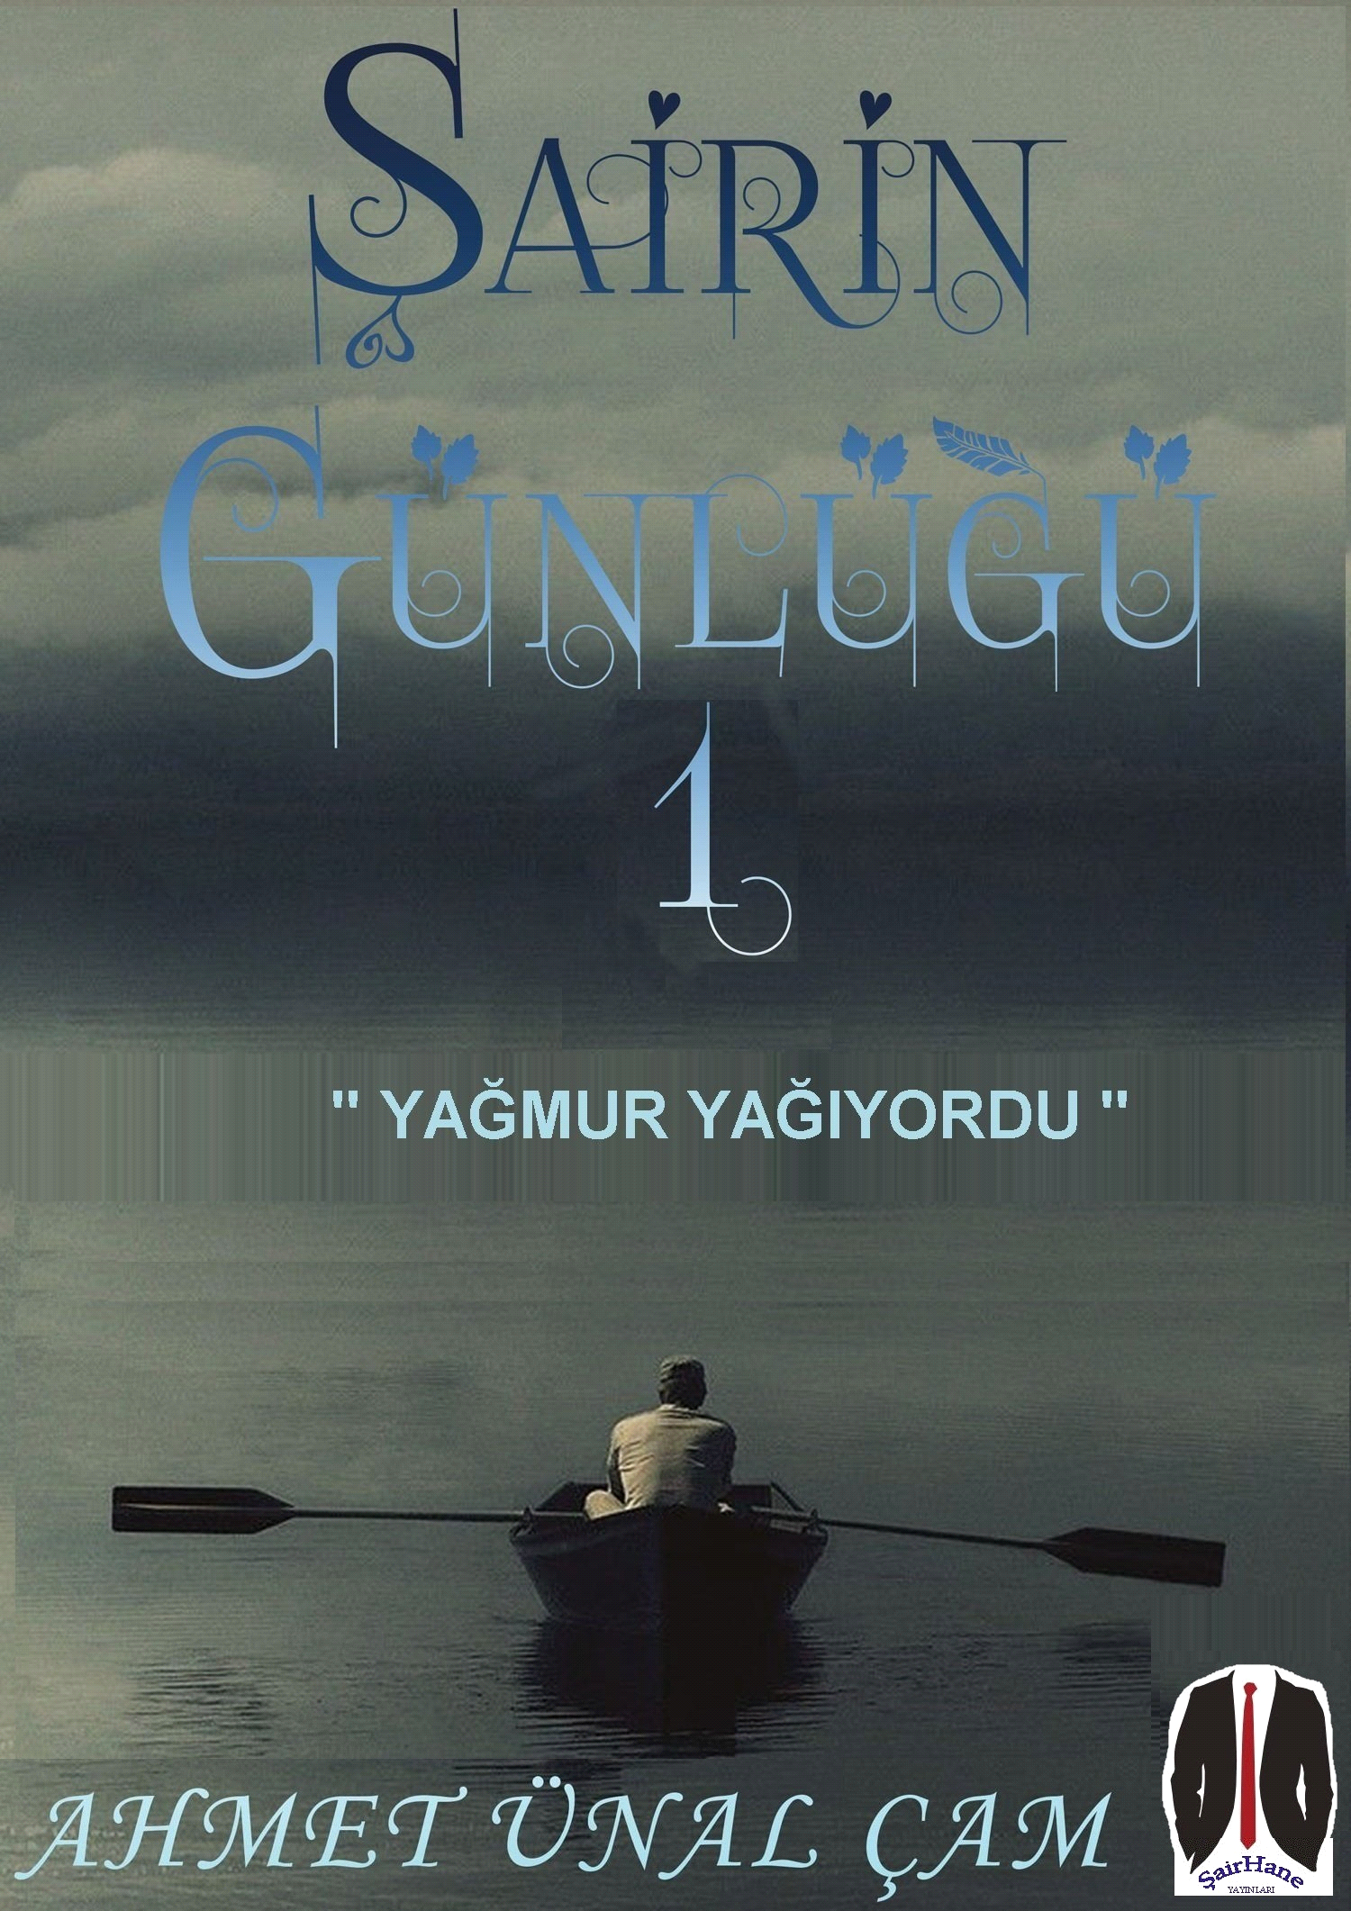 ŞAİRİN GÜNLÜĞÜ -1
“ YAĞMUR YAĞIYORDU ”

İnceden inceye bir yağmur yağıyor. Hani şu ahmak ıslatan cinsinden. Şemsiyem yok, yani ismine yakışır bir şekilde beni ıslatıyor. Karşılıksız bir aşk için bu kadar acı çekene "Ahmak" denmez de ne denir?

"Kaldır başını aslanım, dik yürü
Gül bakayım, nedir bu halin
Bir ağlamadığın kaldı.
. . . . . . . .
Bir gün bakacaksın ki
Onu düşünmeden bir saatin geçmiş
Şaşıracaksın. Başka bir gün
Birisi adını anacak yanında
“ - Hiç yabancı gelmiyor, kimdi o?”
diyeceksin, sonra hatırlayacaksın
O'nu ve bu günleri
Kimse sebebini sormasın diye
Gizlice güleceksin. . .

Acı çekiyorum, gün gelir unuturum. Mantığım unutacağımı söylüyor ama yüreğim ezim ezim eziliyor, sanki dünyanın sonu geldi. Böyle üzülüp duracağıma bir güzel ağlayım, belki rahatlarım diyorum. Yağmurda ağladığım da fark edilmez. Üstelik sokakta kimse yok. . .
Ağlayamıyorum gururum engel oluyor, Neymiş efendim "erkekler ağlamaz". Oyalanacak bir şeyler düşünüyorum. Elime anahtarlığımı aldım; tespih gibi çeviriyorum. Dudağımda bir ıslık, ıslığıma hüzünlü bir şarkı dolandı. Neşeli bir melodi bulayım dedim, sonra vazgeçtim. Çünkü üzülüp boşalmak, ferahlamak istiyorum, unutmak istiyorum.
Vakit akşam, yağmurun sesiyle ayak seslerim birbirine karışıyor. Ankara caddeleri çamurlu, sokaklar boş. Yalnız bir kaç saniye önce geçen araba hariç. Zaten o arabada üstüme su sıçratmaktan başka işe yaramadı. Çamur sıçratmasına aldırmadım bile. Boş sokaklarda ıslanarak bir süre daha yürüdüm. Artık yeterince ıslandım, yeterince ferahladım. Evime, bekâr evime dönmeliyim. Ana caddelere doğru yöneldim.
O'nu hiç tanımadım, o bana hiç acı çektirmedi, hatırladıklarım bir filmden aklımda kalanlar. Evet, evet, unutmalıyım onu.
Otobüs durağına vardım, yolda insanlar koşuşturuyordu ama durakta sadece bir genç kız vardı. Islak giysilerimden utandım, ondan olabildiğince uzak bir köşede durdum. İçimden söylediğim şarkılar, yavaş yavaş neşeli olmaya başlıyordu ki, kızın ağladığını fark ettim, üzüldüm ama güldüm. Nasıl tarif etsem, hani "buruk gülüş" derler ya işte öyle. Kendi kendime "Al başına, bir gariban âşık daha. "dedim. Aldırmayım dedim ama olmuyor, yanına yanaştım. Güzeldi, yaşı da benden birkaç yaş küçük görünüyordu. Yanına yanaştığımı fark edince ağlamasını gizlemeye çalıştı.
- Merhaba
Nasıl biri olduğumu anlamak için yüzüme baktı, tereddütle konuştu;
- Merhaba
Gülümseyerek konuştum;
- Siz şanslıymışsınız.
- Niçin?
- Baksanıza yağmur benim her tarafımı ıslattı, sizin sadece gözlerinizi ıslatmış.
Gözlerini kurularken gülümsemeye çalıştı;
- Gerçekten fena ıslanmışsınız.
- Biraz yürüdüm yağmurda.
- Çok mu seviyorsunuz yağmurda yürümeyi?
- Severim ama bu kadar ıslanacak kadar değil.
- Öyleyse niye?
- Bir gönül yarası aldım da.
Kendisine yakın biri, derdine bir ortak bulduğuna sevindiği belli oluyordu.
- Ya sizin gözlerinizdeki yağmur niye?
- Bende de bir gönül yarası var.
- Karanlıklar, güneş çıkana kadar hüküm sürer.
- Benim karanlığım geçici değil, güneşsiz. Çünkü; ayrıldık.
- Anlatmak ister misin? İyi bir dinleyiciyimdir.
Paylaşmaya ihtiyacı olduğu belliydi. Bir an durdu, sonra;
- İsterim ama sen de anlatacaksan.
- Önce sen anlat, şu anda senin daha çok ihtiyacın var konuşmaya.
O anlatmaya başladığı sırada otobüs geldi, binmeyeceğimizi anlayınca, geçip gitti. Yağmur kesilmişti. Cadde boyunca beraber yürümeye başladık.

